Загальноосвітня школа І-ІІІ ступенів №2 м. Копичинці
Урок - екскурс на тему:
«Український соловейко
на теренах світу»
(8 клас)
Вчитель музики Підколодна І.М.
Світлини із уроку-екскурсу
Український соловейко на теренах світу"

Через безсмертя й днів прийдешніх славу.
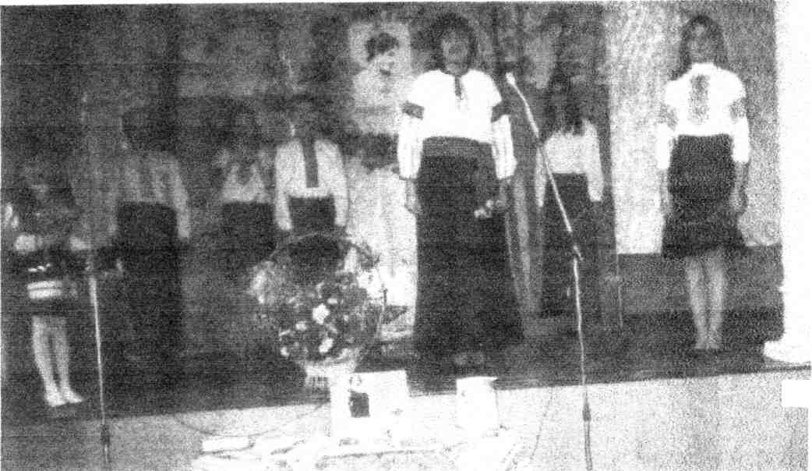
Квітучі весни і снігів завії
Моїй землі подільській щедро світить
Незгасним сонцем - пісня Соломії

Злітала пісня, як під вітром рвійним.. Ти чудеса вершила в тихій залі, Прекрасна жінко, голосом чарівним.
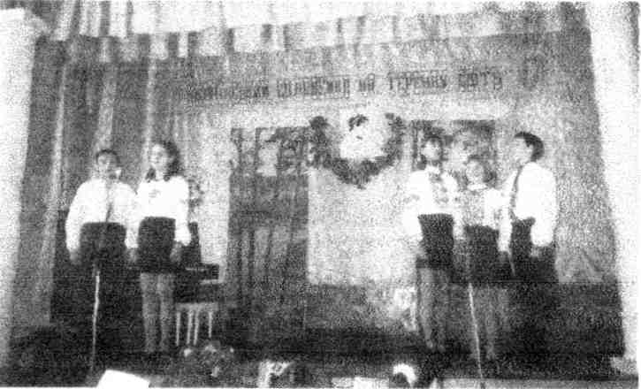

У царські позолочені йокої Зайшла спокійна, горда і смутна, А серце билося в несушжої... Співати будеш катові Росії... Але йому ти мусиш нагадать, Що не померла українська мова.
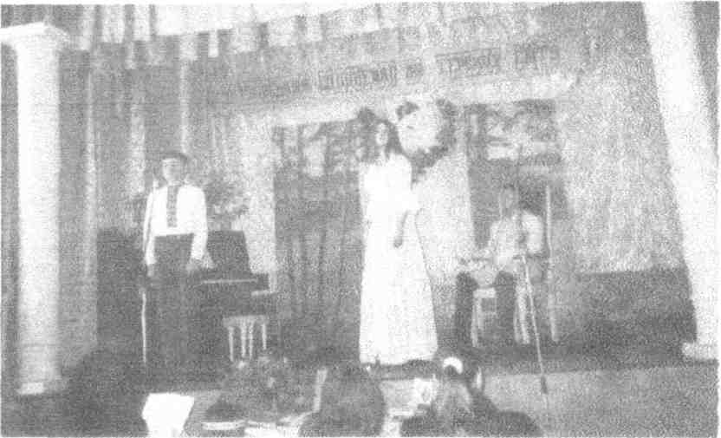
І в шані світ схилився на колгиа, Бо гордо йшла по скривдженій землі Заквітчана Красуня Україна.
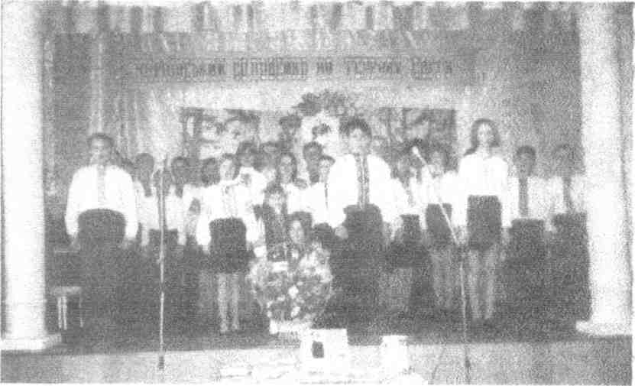

Вчитель:
Барвінку цвіт і сонячність пшениці
Творили з серцем співанку шовкову.
З чужих країв, веселих і багатих,
На рідну землю ти верталась знову.
Бо тут тобі співалося найкраще
І найдзвінкіше тут лунав твій голос, І все навкруг з тобою тут співало: Калина в лузі, в полі житній колос... Через безсмертя й днів прийдешніх славу, Квітучі весни і снігів завії Моїй землі подільській щедро світить Незгасним сонцем - пісня Соломії.
( Звучить запис пісні Соломії Крушельницької)
Ведучий 1: Соломія Крушельницька... В усьому музичному світі кінця XIX-першої половини XX століття вона була символом досконалості й неперевершеності.
Ведучий 2: Найзнаменитіші театри й концертні зали світу запрошували її до себе. 50 опер, 60 блискучих жіночих образів.
Ведучий 3: Незрівнянної краси лірико-драматичне сопрано Соломії діапазоном майже в три октави - рідкісне явище в світовому оперному і камерному мистецтві. її голос захоплював силою звука, дзвінкістю, соковитістю, оксамитністю, гнучкістю, досконалою вокальною дикцією, віртуозною технікою, благородним тембром, ліризмом і драматизмом.
Ведучий 4: На оперних сценах світу царювало тоді чотири особи чоловічої статі -Батістіш, Карузо, Тітта Руффо, Шаляпін. І лише одна жінка спромоглася сягнути їх висот і стати врівень із ними. Нею була Соломія Крушельницька.
Читець 1: Моя краянко із землі подільської!
Через безсмертя й велич світову
До мене голос твій доноситься зі сцени,
І слухаю тебе, немов живу.
Ти вже давно зібрала із покосів
Свого засіву щедрий урожай.
Тобі до ніг схилялося півсвіту,
Як ти співала про Подільський край. Топився лід байдужості і фальші, Злітала пісня, як під вітром рвійним... Тичудеса вершила в тихій залі, Прекрасна жінко, голосом чарівним.
Читець'2: " Сопрано, з чистого кришталю лине, ; Захоплює понад усе у ній... Великі очі мріями сповиті, Читати можна з них - такі ясні... Бентежиш ти поставою богині,
0 юносте сама, чи полонила нині
Мене своїм лиш співом мелодійним?
Усе в тобі, усе мене чарує -
1 голос твій, що ніжністю хвилює
І дивогідним тембром гармонійним.
Читець 3: Стоять ще сцени ті, і стіни ті,
Над сценами, як синє небо, - куполи; Не вічним, їм щастило у житті: Вони ж її чарівну пісню слухати! Ще ті міста ше ті материки Не зникли у всесвітньому потопі, Які для неї золоті вінки Плели...
Найчарівніша Чіо-Чіо-Сан (Як Соломію охрестив Пуччіні) Несла у світ співучий свій тачант, Свій солов'їний сум по Україні. Мілани і Парижі на її Сліди молились...Де вона вступата -Там виросли троянди, солов'ї Співають там - така у пісні сила!
Читець 4: Для щастя тре' в сорочці народитись, Для співу - серцем присягнути пісні, Без неї ані вмерти, ані жити... В такій присязі копії не дійсні. Хтось хоче щастя - затишку, достатку, А той шукає - прагне бунту, болю! Він десять раз почне усе спочатку, І кожен крок - то крок на полі бою. Ні, дар митця - не просто примха долі, То - труд тяжкий: поразки і надії... Співав Карузо, наче жайвір в полі, А соловей - сопрано Соломії.
Ведучий 1: 22 вересня 1872 року в селі Білявинцях на Бучаччині в сім'ї священика Амвросія Крушельющького та Теодори Крушельницької (з роду Савчинських) з'явилася четверта дитина.
Вчитель: "Коди Соломії випала доля народитися,-геній Музики опустився на її білу колиску.. В її-душі розквітли Чесноти, її прикрасили своєю чарівністю Грації, а Музи обрали її своєю виразницею, і з перших років життя усе в. ній було справжньою гармонією", * так говорила Карлотта Вентурі.
Читець 1: Дзвенів бентежно вересневий шлях,
Бо осінь йшла, вклонялась людям низько. І положила в плетену колиску Щаслива мати ніжне немовля. Купала в грициках, рум'янку, полинах, Бажала донечці спокою, щастя, долі, Та разом з запахами м'яти, звіробою Вливалась сила, що зове до волі, Закладена у маминих піснях.
(Хата Соломії. Теодора біля колиски.)
Теодора: Амвросію, подивися, які-то очі має наша дитина - дві величезні чорно-зелені сльози, мов два озера.
Амвросій: Як яблука в жнива!
Ведучий: Одного дня біля хати Амвросія Крушельницького почувся кінський тупіт і гуркіт коліс. За хвилину до хати ступив високий сивий чоловік. Тримався прямо, як свіча, і перед собою ніс буханець житнього хліба. То був дідусь дівчинки Василь Крушельницький. І дід, і батько, однаково зодягнені в чорне, скидалися на двох круків над колискою. Але це були два добрих, зачарованих круки, з лагідними посмішками і бажанням добра в очах!
Дід Василь: Соломія.
Ведучий: Нарік старий, бо так звали його матір. Кожному онуку, що з'являвся на світ, він давав ім'я особисто. Це був його привілей, якого твердо дотримувався і, доки жив, користувався ним. Ніщо не могло його зупинити -ні жорстокі морози, ні власні хвороби. Він приїздив і сам, тільки ним обраним ім'ям, благословляв дитину на життя.
Ведучий: Погляди Амвросія Крушельницького не тільки вирізняли його серед інших священиків, але робили ворогами сусідських попів. Вища духовна влада так само не шкодувала його, ще б пак: запанібрата з селянами, водиться з Франком і його прихильниками. Отож Амвросій недовго затримується на одному місці, переїздить із села до села. З Білявинець переноситься то в Осівці, то у Петликівці, то в Тисів (на Прикарпатті).
( Ліс, щебет птахів, шум струмка).
< < > •

Читець: Мені нашептала в горах старої смереки гілка легенду...,
а, може, й правду!? - . забула уже небога. Повідав мені те ж саме калиновий спів сопілки, і вторив потік про диво, що взнав од струмка гірського. Було це у давню пору. Ще цісар темнів у рамах, коли галичан спіткало страшне і неждане горе. Холери коса безжально стинала людей хатами... Здавалось - нема рятунку нікому від тої змори. І якось, в спекотну днину, зчорніли старечі буки, як вздріли, що батько плаєм безсиле несе дитятко. Пожовкло змарніле тіло, хитались обвислі руки... ... Безкровні уста молили ледь чутно:
Соломійка: Водички... татку...
Читець: І знову пливла луною старої гуцулки рада:
Голос: Йдіть, прошу, під гострі скали, де з гір джерельце спливає. І дайте води живої... Вона лиш має владу зламати печатку смерті, бо силу в землі черпає. Коли зробите так -Соломійка буде жити. Бачу у неї дві стежки в житті: одна - через муку в безсмертя, друга - через щастя в муку...
Читець: У хащах крізь стріли світла він йшов під соснові шати,
і от... зупинився тихо під сонцем, в долонях/моху. • У хвойне пахуче ложе поклав він своє дитятко... Торкнувся води рукою, зігнавши хвоїнок вохру.
Сипнули хитливі блиски,
як бризки надій, на руки.
Бриніли студенні краплі,
і спраглі вуста дитини
відлунням дзвінких цимбалів
припали до чистих звуків
та сонячну воду пили,
а з нею життя вбирали. Минали так дні і ночі. І якось ранкову тишу збудив не пташиний гамір, а голос, такий, як мрія.
(Соломійка співає "Ой ходить сон коло вікон")
Соломійка: Так мені співала мати, Коли клала доню спати. Я над усе любила квіти І, як тільки стане дніти, Бігла на луги, Де кульбаби позолота... А мені співать охота. Земле, дай снаги !
(Соломійка співає " Зацвіла в долині червона калина"
Амвросій (підхоплює дочку на руки): Дитино моя, Соломіє!
Читець: Підняв він її на руки, туманила радість очі. Здавалося, в далеч неба смереки здіймають крила, а корені древніх буків джерельний торкав струмочок, щоб звістку нести світами про співу цілющу силу.

■ ■'"'"'* ' : , '"■*-.
Ведучий: Незабаром сім'я Крушеяьницьких переїхала у село Білу.
•поблизу Тернополя. У колисці народної лісні зростала Соломія. Батько
організовувдв хори, невеликі фольклорні вистави. Серед, співаків села була
десятилітня Соломія, якій здавалось, що життя вона любить тільки тому, що в ньому
можна співати. Радісно віддавались музиці батько і дочка. Він грав на скрипці, а
вона - на фортепіано. Як Соломія любила таткові імпровізації! Які
любі були їй ті вечори... І надихала її на творчість гармонія природи, що захоплювала дівчину так, як музика і пісня.
( Ліс. Щебет птахів) .
Соломія: Чи знайшли мене птахи в лісі І у гніздах своїх гойдали, Чи я народилася з пісні, З голубої сільської далі ? Чи у мене в грудях не серце, А щедра, як віно, музика? Чи осіннє колюче терня У долі моїй галузиться? ... Я не знаю,
та вже не співати не можу, Бо для мене, як свято, - пісня кожна.
( Соломія співає " Співаночки")
Ведучий 1: У 16 років Соломія була високою, стрункою дівчиною з довгими русявими косами, її величні очі мрійливо дивилися на світ, а характер вироблявся твердий і спокійний.
Завжди зі смаком одягнена, вона справляла враження добре вихованої панночки.
Батько прищепив доньці гарний літературний смак, а мати навчила стриманості в
щоденній поведінці.
Ведучий 2: Довго просиджувала біля фортепіано, досхочу співала, ходила на вечорниці, разом із дівчатами пекла коровай, плела вінки. Подруга Соломії Марія Цибульська згадуватиме: " Вже тоді її голос був сильний і гарний, дуже відрізнявся від інших. Як заспіває, то чути на другому кінці села"...
Ведучий 3: Всупереч усталеній думці, що дочка священика не може бути артисткою сцени, батько відряджає Соломію на навчання до Львівської консерваторії. Це досить незвичне явище для села. Родину Крушельницьких почали обмовляти ще й тому, що були розірвані заручини між семінаристом Гутковським і Соломією. їй не сподобалися переконання нареченого, що жінки не повинні займатися музикою, а тим більше виступати у концертах.
Соломія: Вже Львів... Ось вже стоять на чатах
Суворі леви при стіні.
Я тут навчилася співати
У дні журливі, прикрі дні...
Мов струм вривається у тіло
І клапті падають хмарин,
Як серце тут увись летіло,
Коли я вперше до вершин
Тих гір живлющих доторкнулась,
Де музики б'є джерело !
Висоцький... Солтис... Чи причулось ?
Аж піт орошу є чоло...
Тут перші злети, перша сцена,
І слави першої вулкан,
І ніжне слово "наречена",
І перший заздрощів туман...
Початку мій, мій рідний Львове,
В ряснім намисті кам'янім!
Як милосердя світанкове,
Гориш у серці ти моїм.
Яка в тобі таїться сила,
А скільки музики і мрій!
Можливо тут складу я крила,
Священний Львове, батьку мій. Який це тембр, чарівність звуку, Як срібло в голосі дзвенить, Яка барвистість і блакить... О чародійко, дайте руку. А серце каже: йди в науку, Як хочеш справді слід лишить. Знов очі повняться слізьми, Бо де тих клятих ринських взяти. Йде батько в сеймі позичати Й виходить... чорними дверми.
О юносте моя, прощай.
Лікую серце головою -
У світ йду з впертістю святою:
Борись, твори, перемагай!
Ведучий: Спів, єдина пристасть Соломії, переміг. А перші результати самопожертви заради мистецтва - закінчення консерваторії з медаллю і відзнакою в дипломі: " Має всі дані, щоб стати окрасою першорядної сцени. Дуже симпатичний звук голосу, високе почуття краси, якими обдарувала її природа, заповідають їй в артистичному світі найкращу будучність". Привчена до вільного сільського життя, вона досить швидко збагнула сутність слова "треба".
Содомія: Я крик .душі у пісню переллю
і вихлюпну-хай білий світ зомліє. .
Хай знає - так я боляче люблю, як тільки пісня розказать уміє.
Мої сліди на праведній землі
коханій перетворяться у порох, -
та буде пісня. Розцвітуть жалі,
і розцвіте у звуках навіть горе.
О, ця любов, коли вже не до слів,
і квітне забуття, немов тюльпани.
... Співатиму, щоб з болю світ зомлів.
І від пісень - безсмертним хай він стане.
І хай завжди від радощів тремтить,
А я свій відчай змушу відступити.
О, ця маленька, відчайдушна мить -
віддати душу, в пісні залишити...
(Соломія співає "Чи я в лузі не калина була")
Ведучий: Соломія не заспокоюється рівнем здобутої освіти. Вона їде в італійське місто Мілан, де удосконалює голос та сценічну майстерність, вивчає історію мистецтва та музики. Вечорами відвідує мшанську оперу, дружить із відомою співачкою Джеммою Беллінчіоні, навчається у професора Фаусти Креспі.
Читець: Мілан... і мелодійна Джемма... І Леонардове безсмертя... А в серці стільки туги, щему! Листи у голубих конвертах Летять у гомінливу Білу, Бо серце звикнути не може... Згадала матір посивілу...
Соломія: Вчусь за позичені... О Боже! Страждає вся моя родина, Бо не впаде їй манна з неба. Хай ця хоч вивчиться дитина, Бо вчитись треба, вчитись треба.
У добрім погляді Фаусти
Я кожен день загадку бачу.
Наука... А грошей не густо...
А я за рідним домом плачу...
( Соломія співає "Родимий краю, село родиме")
Між -частоколом бід і горя'?
Бо ріки сліз пливуть до моря.
І с.квар випалює траву...
Жіночу долю і красу
Давно потоптано ногами,
І чорні стрічки батогами
Вплело життя в її косу.
Я іншим повернусь витком, Служити людям - ось основа. І чиста думка Павликова Для мене світить маяком. Любов у даль мене несе Під ранішнім прозорим небом, Я відречуся і від себе, Щоб людям передати все. Тобі я чесно відплачу, Подільський барвінковий краю, Я рідну землю так кохаю, До неї птахом полечу!
Пісенна музо, ти така, Якої світ не чув ніколи. Співає гай, співає поле, І весняна співаріка... Зціляє душу трепет мрій І гояться на серці рани. Здається, світ увесь органить У розмаїтості своїй.
Ведучий 1:
І все ж головне - у 1894 рощ" Соломія співає в Мілані арії з "Фауста", "Африканки" та "Дочки кардинала". Успіх був величезний. Та артистка сприйняла його спокійно: вона знала, що це тільки початок.
(Звучить арія у виконанні Соломії.)
Ведучий 2:
Щаслива та людина, яка на зорі свого життя зустріне когось розумного, доброго, хто сам є носієм такої енергії, таких ідеалів, що здатні освітлювати ще темне і незбагненне життя, хто вміє заспокоїти людську душу. Зустріч із такою людиною важлива і бажана. Соломії Крушельницькій пощастило: вона зустріла Михайла Павлика - письменника-демократа. Його слова, як слова вчителя, знаходили відгук у Соломіїній душі, і та змучена душа клялася ніколи не забути і вічно бути вдячною людині, в якої вистачило мужності додавати сил іншим, цінувати їхню вартість.
Панно Соломіє!'Не падайте духом, оережіть сьої душевні сили надалі, оо знайте, що вас чекає не один перелом, не одне гірке розчарування, бережіть свою душу, а тоді вона після найтяжчих проб і мук "оживе і засміється знову", як каже Шевченко про Прометея.
Ви, з одного боку, мусите вславити українську музику і українську інтелігенцію в широкому світі, а, з другого боку, на кошти, здобуті вашим співом, помочи українській справі у нас, як ви вже й робите.
Ви ніколи не задумувалися над тим, що сама доля дала вам ім'я-легенду? Соло-мія. Соло-міа. Своїм Богом даним соло ви маєте пронести славу нашої пісні, нашого мистецтва по всьому світу. Розкрити Україну перед іншими державами як великий талановитий народ із давніми історичними коренями. Вам, і тільки вам належить це зробити. То ваше найголовніше соло в житті.
Соломія: Пане Пав лик! Я зоставила всі гадки про життя на боці, а віддалася всією душею мистецтву. Високої мети можна досягти лише ціною душі.
Читець 1: О Соломіє, сонечко моє!
Весняний вітер над полями віє, І серце в грудях нетерпляче б'є.
0 Соломіє!
Виходь із дому і не йди - лети, Лети, лети на срібних крилах пісні. Твоєму генієві рідні стіни тісні -Тебе чекають радісні світи. Тобі ж під ноги стелиться Європа,
1 долі нерозгадана скрижаль,
І райдуга шовків,
І цвіту квіткопад, І музика...
Читець 2: (на фоні вірша композиція-танець)
На світло рампи Йшла босонога, Немов у темний Осінній сад, -Вкраїнська пісня, Піеня-тривога, Вечірня мрія Сільських дівчат.
Вбрання міняла,
Міняла мову.
Гриміло "браво"
.Яка в казкових
Бува цариць! Та чарівниця -Ти, Соломіє, В стобарвім плині Музичних рік. Бачу і чую: Дзвенить-ясніє Генію твого Щедрий потік.
Жіноча доля.
Любов і мука.
Яким закритий
Забутий край,
У шибу — вічність
Крильцями стука.
Рветься до щастя
Батерфляй. Жіноча доля... До щастя рветься... Вона єдина — сотні Імен. Вона в Росії -Тетяна зветься. Вона в Севільї Зветься Кармен.
Вона - це Галька,
Гуральська цвітка.
Усміх Джокоиди,
Аїди гнів.
На ній -
Сценічна ітристрасть-намітка.
Душа у неї -

Пристрасті спів!
'
Вчитель: Вона ішла, і генії схилялись. -
її монархи ждати і країни. Від оплескив гучних міста здригатись,
Але душа жадала України.
Вітав народ: "Евіва, СоломіяГ
Кордони відкривати їй гостинно,
Але вона про землю рідну мріє,
І ніжне серце б'ється українно. Мілан... Карузо... чарівний маестро, Схилився перед ітю сам Пуччіні. Вона пливла у ршхлюпах оркестрів. Щоб свою славу нести Україні. Квітками шлях встеляли їй столиці За світ краси, за пісню солов'їну -А їй — напитися б із рідної криниці, А їй - побачить рідну Україну.
Соломія: О Україно, чим віддячу я.
Що вроду ти дала й співочу душу,
Я долю твою виспівати мушу.
Я ще на Україну прилечу.
І навіть якби наперед те знати,
Що стане мачухою рідна мати,
Я лише тут навіки замовчу. Ведучий:
Вправи, репетиції, заучування і переучування текстів, пошиття костюмів забирали багато часу. Але Соломія зрозуміла і твердо усвідомила одне: варто хоча б на хвилину зупинитися у поступі вперед, як усе, що було завойоване роками важкої праці, може вмить бути знищено. І тому - тільки вперед! Соломія співає в Італії, її вітає Париж, Відень. І всюди - успіх!
(У палатах Миколи II)
Читець: Сутулий замок в Скверневіцах
гостроконечним чорним шпилем
роздряпував набряклі хмари,
і від. сльози, погрузлий' в землю,
дтжт іїроршти- ткт
в опатий сад.
А там, у залі,.
в парчевих вицвілих лівреях
кружляли слуги,-наче бджоли між еотами,
щоб догодити всій імперагорській родині.
Позвав Микола капель мейстра.
Соломія: Дихать важко.
Капельмейстер: На вас чекає самодержець
Всія Росії. А ви? На сцену!
Соломія: Навіщо? Для розваги?
Капельмейстер: Доста!
Стає нестерпна ваша гордість. Контракт до біса, - і ніколи ніхто вас більше не почує, уперта з гонором русинко! Ніхто! Вам ясно?.. То ж рішайте.
Читець: Вона йшла довгим коридором...
У вікна билось листя мокре,
А ген, за лісом вечоровим
Палахкотіли блискавиці...
Чомусь згадались мальви, хата,
На батьковому кріслі - скрипка...
І впевненість вернулась знову. У царські позолочені покої Зайшла, спокійна, горда і смутна, А серце билося в несупокої. Навіщо їй ця зала осяйна, Де погляди сплітаються, як змії. Кого знайти хотіла б тут вона?! Співати будеш катові Росії В його тяжких палатах, що стоять На костях рідних предків, Соломіє! • Але йому ти мусиш нагадать,
Що не померла українська мова.
Засуджена до піибсш'їць-розп'ять! Нещадна будь, хай знає він,-що ти. Не .з краю бідолашного Ромео, Що хочеш ти не слави - тільки мсти. Що Соломія ти, не "пані Меа", Що твій народ його рабом не став.
В розгубою повитім залі
із барв нескореної мови
й пелюстя галицьких мотивів
розквітла пісня.
(Соломія співає "Ой під гаєм зелененьким")
Читець (на фоні пісні):
Лунала пісня. Плакала діброва, Колосся шелестіло на лані, О кручу хвиля хлюпала Дніпрова, Ішли селом дівчата голосні. Подільський гай озвався солов'їно До сонця, що вставало в далині.
Немов серпанок, звуки піаніно Зникали в сяйві голосу. Дочка твоя співала-мстила, Україно!
Микола II: Якою мовою пісні
Ви тут співали, сеньйорино?
Соломія: Пісні моєї України,
Почуті в рідній стороні, Дніпрових круч В них дзвонять дзвони, Цвітуть сади в обіймах трав...
Читець: Цар зморшки на чолі зібрав
Й пішов за мармурні колони.
Ведучий 1: Краків носив на устах ім'я Соломії Крушельницької. За квитками були справжні битви, а
черги такі, що здавалось: роздавлять театр. її репертуар збагатився операми "Валькірія", "Лоенгрін" Вагнера, "Євгеній Онєгін" Пушкіна, "Ернані" Верді, "Електра" Штрауса.
У Польщі Соломію звали "примадонною Варшавської опери". "На очах тисячі глядачів творилося мистецьке чудо. Молода артистка, маючи ледве п'ять років у театрі, завоювала успіх у Варшаві такий, що важко знайти подібний приклад в історії. Здобути ці успіхи допомогли
• 'їй талант, висока музикальність, сильний голос, сценічний темперамент. жіночий-чар", -.так писала одна із варшавських газет. •
Ведучий 2: Прекрасна Аїда, чарівна і натхненна Лорелея, принадна загадковою боттічелівською красою Брунгільда, сповнена величі Елізабетга, легка, ефірна і водночас скульптурна Адріана Лекуврер; їзольда, що тремтить від пристрасті, не забуваючи, однак, про гідність королеви, - в усіх цих образах Крушельницька була тією, про яких говорять: "Велика актриса!" її натура наділена всім - від гострого всеосяжного розуму, високої і різнобічної культури до вміння шляхетно поводитися і вишуканих манер.
Ведучий 3:1 все ж знайшлися люди, які почали каламутити воду навколо славного імені співачки. їм, бачте, не подобалося, що Крушельницька, така популярна для публіки, не приховувала свого українського походження, а навпаки, де тільки могла, підкреслювала його.
Мистецтво Соломії було на такому високому рівні, що виступити прямо проти нього було б безглуздям, тому вдавалися до наклепів, провокацій, шантажу. На щастя, пліткарі та ворогів назбиралося небагато.
Це було болісним для Соломії, але вона зуміла не впасти духом.
Соломія : Життя - немов широке поле...
Куди лиш не кидала, доле,
Мене ти, у які кути? І заздрощів було доволі, І в час, коли душа ридала, Я на шляхах життя шукала Таких, як Креспі, як Павлик. Бо на житейських гонах всюди Є чисті серцем, добрі люди, І є, мов жало, злий язик.
Коли ти зможеш, білий світе, Всю землю співом оповити, Щоб люди всі були брати, Щоб підла заздрість, чорна зрада, В безлюдних горах впали градом, Щоби зоріла грань мети. Хай душить, мучить суєта, Труджусь, хоч спрага тіло сушить. Спливе на хвилях мілкота, Впадуть зернини в людські душі.
Ведучий: Слава про Соломію Крушельницьку рознеслася по всіх країнах Європи. Швидкокрилою чайкою долетіла вона й до Одеси.
з посш
Один'із найкращих у той час і> Європі Одеський оперний теат
"примадонну" до себе на гдстролі. 35 виступів були справжнім тріумфом.
Потім - знову Італія, а даті - Чилі. 5 місяців тривають виступи української співачки в Сантьяго. За чилійським звичаєм на знак пошани й почесті в театрі випустили білих голубів.

Читець 1:
Далеко як від України... Далеко, Соломіє... Летять хвилини, йдуть години, А серце, серце мліє.

Читець 2: Далеко як від України...
Через моря і гори Ти спів принесла солов'їний В Чилійськії простори.

Читець 3:
Далеко як від України. В чужім Сантьяго-місті Про край співаєш тополиний І далі променисті.

Читець 4: Далеко як від України... А ти виводиш знову Про цвіт гарячої калини, Про Галю чорноброву.
Читець 1: Далеко як від України...
Чуже Сантьяго - місто Віншує за п'янкі хвилини Співачку урочисто.
Читець 2: Далеко як від України... Тож серце, серце мліє: Квітник на сцені голубиний Для тебе, Соломіє.
Читець 3: Далеко як від України: А голуби повсюди: Все білі, білі, як сніжинки, Несуть, несуть їх люди.
Читець 4: Єдина ти, хоч за морями, Гордись, Вкраїно-мати: Дітей твоїх із голубами Народи йдуть вітати.

Читець 5: Виру4'натовп. Білий голуб
Сидить у неї-на долоні.
Чилійці дякують за голос Русинці — русій примадонні.
Б'є в скронях кров од хвилювань,
Схилила голову в поклоні,
Не бачило таких прощань
Іще Сантьяго.
Ведучий 1: Географія гастролей Соломії Крушельницької величезна - Україна, Росія, Польща, Італія, Португалія, Єгипет, Алжир, Іспанія, Аргентина, Чилі, Північна Америка.
Пройшла вона багато доріг різними країнами. І не один народ устами своїх поетів оспівав цю українську жінку. І щонайменше три із них -український, італійський та польський - вважають її своєю національною співачкою.
Ведучий 2: Доля була щедрою, наділивши Соломію талантом і красою.
Висока внутрішня культура, благородство приваблювали до неї чоловіків- залицяльникії
Серед них - Іван Білинський, аптекар єгипетського короля;
співак, а згодом відомий священик Володимир Садовський, адвокат і
політик Теофіл Окуневський, гуморливий і говіркий письменник Василь Стефаник, пали
Франко. Багаті мільйонери обіцяли побудувати театри
тільки для неї. Та Соломія повністю віддавалася музиці.
Ведучий 3:1 тільки у 1910 році, коли їй було вже 38, покохала вродливого італійця, зна
музики, адвоката Чезаре Річіоні. Щасливе подружжя
оселилося у Віареджо на березі моря. Вечорами на віллі "Саломея" у колі
друзів відбувалися імпровізовані концерти господині дому. Крушельницька
і Річіоні були нерозлучною парою, такими залишилися до смерті, хоч і
не мали дітей.
Ведучий 4: Будучи в зеніті слави, Соломія, прислухавшись до жарту чоловіка: "Чи хтось бачив, як старіє зірка? Вона або є, або її нема"... — вирішила покинути оперну сцену. Вона присвятила себе концертній діяльності. І завжди свої виступи закінчувала рідною піснею.
Здавалося, що тоді вона поринала у море звуків і випливала звідти вся просякнута музикою... вся переповнена щастям, немовби розкидаючи квіти у промінні ранкового сонця.
Соломія: Я стверджую: я є русинка,
Дочка вкраїнського народу... Париж і Рим, Трієст і Чилі... ' Світи відкрили навстіж дворі. Вінки лаврові, сцени в зіллі, І "браво" — в ложах, у партері...
Бувало: по свтгах я всюди
Стрічала злі й хороші вісті: .
Та наймиліші серцю люди —
В Тернополі, у ріднім місті.
Я тут тополям сповідаюсь.
Моя тут мрія і тривога.
Де б не була, завжди вертаюсь
До материнського порога.
Без краю рідного душа щемить,
Троянди в'януть, мовкнуть солов'ї.
(Соломія співає " Чом, чом земле моя..." ).
Вчитель : (на фоні "Чом, чом, земле моя") Одна серед безмежного огрому летіла Над морем синім - мева біла, вертаючи із чужини додому, ридаючи ... Співає соло Меа -не гейша із японських островів, не Галька, не Аїда, не Ізольда і не Джоконда - український спів несе до нас її жага бездольна ... Ви бачите ?.. - вишневий цвіт спада на канівську Тарасову могилу, і б'є ключем жива вода, і пісня живить нашу славу й силу!
Ведучий 1: "Родинне біополе" формувало і випещувало голос славетної Соломії, створювало і розвивало природні задатки та сприятливу атмосферу для її щедрих і високих діянь во славу України.
Ведучий 2: " Родове дерево" Соломії Крушельницької багатогалузеве і свіжолисте , щедре, міцне і здорове своїм корінням, бо ж багатодітними і талановитими були подружжя Савчинських і Крушельнцьких та їх нащадки за два останні століття.
Ведучий 3: Батько Соломії-український священик і хоровий диригент Амвросій Васильович Крушельницький. Ідеальною людиною він був для дочки.
Мати-Теодора Григорівна Савчинська мала гарний голос і співала народні пісні.
Дідусь -Григорій Онуфрійович Савчинський - священик і поет-байкар. Його твори друкувалися у тогочасних підручниках.
Дідусь - Василь Крушельницький - священик, керував хором.
Ведучий 4:
Серед дітей Амвросія Крушельницького маємо:
- видатних' оперних співаче*: - Соломію та і анну;
-. диригента Львівського ^{і;}Бояна;\ одного з організаторів видавництва '"Бібліотека музикальна" у Львові - Антона; -. співачку і диригента Тернопільського і Львівського "Боянів" та фольклористку - Емілію;
- учасниць тернопільських концертів 80-90-их років XIX століття Олену і Осипу;
- директора музичної школи - Марію; співака-аматора - Володимира.
Ведучий 5: А серед племінників Соломії Крушельницької:
- співачка і педагог вокалу Одарка Бандрівська;
- художниця Ярослава Музика;
- піаністка і педагог Ольга Шухевич:
- внучатий племшниик - композитор Мирослав Скорик, який сьогодні працює у Львові. Недавно відбулася прем'єра його опери "Мойсей".
Ведучий 6; Життя Соломії — це коштовне мереживо дружніх взаємин із багатьма найвидатнішими діячами української і світової культур. її єднали міцні узи дружби з Іваном Франком, адже в улюблений репертуар входили пісні на слова великого Каменяра ("Чого являєшся мені у сні", "Не забудь юних днів").
Своїми друзями вважала Дениса Січинеького, Ольгу Кобилянську, Миколу Лисенка, з якими листувалася, але так ніколи і не зустрілася.
Ведучий 1: У серпні 1939 року після смерті чоловіка Соломія Крушельницька приїхала на Україну і оселилася у Львові. Щиро радіє, коли у цьому старовинному місті почав діяти перший український оперний театр. Хіба не про це мріяла довгими роками на чужині?
Ведучий 2: І тільки після другої світової війни артистка змогла віддати свій талант на службу рідному народові - вона працює професором вокалу у Львівській консерваторії. У 1951 році їй присвоюють звання заслуженого діяча мистецтв України.
Ведучий 3: Незважаючи на похилий вік, Соломія виступає з сольними концертами. Останній із них відбувався , коли співачці було 77 років.
Читець: І вийшла вона
Із величної тиші, І золотом світло їй впало на груди. І знов, як колись. Пісня щирістю мила: "В замріяний обрій
Ведеш мене, музо../"
• Вона.якШаляпін,
Вона, як Карузо,
Вона - Соломія,
Що світ покорила. З тобою ми разом Народжені пісне, З тобою довіку, І тільки з тобою.
І сонячний спалах
Повис над сосною,
Пташиному хору
В гаю стало тісно... А коси тепер уже В білім морозі, І думи вляглися. Мов зерна у скибі, Спасибі тобі, Моя пісне, спасибі За те, що ніде Не відстала в дорозі.
Ведуча: "Існує лише одне життя, єдиний нинішній день, і досить усміхнутися їм, щоб завтрашній ранок став кращим, ніж усі попередні', - говорила Соломія. Свої ранки зустрічала велика оперна співачка до 80-ти років.
16 листопада 1952 року перестало битися її полум'яне серце.
Читець: Листопад обривав листки.
Жбурляв у вікна жовтизною.
Пронісся смерч над сивиною,
На груди впав тягар руки. .
- Невже, доріженько, кінець?
... Погасла сонячність зіниць!
Затихла пісня солов'їна
У невимовності гіркій.
Прийшла до неї Україна,
Прийшла, щоби вклонитись їй.
Прийшли берізки і тополі,
І білоцвітна заметіль,
Лиш буйний вітер в чистім полі
Ридав, затамувавши біль. На рідної Відчизни лоні, Під неба зоряним вікном, У Личаківськім пантеоні Вона тут поруч із Франком.
Читець 1: Щелра люляннм" серцем і вродою мнла...
Три таланти скарби їй природа вділила.
То найперший талант -. вміла красно, співати;
Не втомлялася людям.пісні дарувати.
То вже другий талант - на роялі як грача.
Болі серця і радість свою виливала.
То вже третій талант - уживалася в ролі,
У пречисту надію жіночої долі.
Три таланти-скарби від народження мала.
Щедро людям до крапельки їх роздавала.
Душу світлу свою, ніжне серце і вроду
Повернула у славу своєму народу.
Читець 2: О Соломіє! Дякуєм за те,
Що лиш мистецтву ти слугуєш, А не розкошам - світові неволі! Що золотом погірливо гордуєш. Смієшся молодо, виспівуючи болі! За те, що вгору дивишся, смілива, І до нещасних руки простягаєш, Як геній кожен - хай там грім і злива! -Вперед іде! - Лілею пригортаєш До свого лона, світячись душею! І безпритульним сиротам щохвилі У темряві ти зблискуєш зорею, Щоб їх таки підтримати на силі!..
Читець 3: ... Закохані ми в Неї, яснолицю... Вже не один у чорну мить відчаю Із рук відкинув самовбивчу крицю, Щоб спів її дослухати до краю! Тому і ми, нащадки твої, Благаєм: ти пробач нам, королівно, І владарюй! Ми молимось на спів твій гожий, Який росте всесильно і чарівно Тобі на славу і твого народу! І нині, і навік! О білий цвіту! Будь нам любов'ю з роду і до роду І гордістю, допоки того світу! Бо ти - Краса і співом, і собою.
Вчитель: Схиляло сонце лагідне лице,
А вітер в полі тепле жито сіяв... І стала Крушельницька Соломія Прекрасного безсмертним сівачем!
Це був не соловейко навесні. Не жайворон, що лад полями мліє, І не розквітла рожа - ні! І це була не просто Соломія, . А був народ і дужий дух Вкраїни, Що людству показав усю свою любов. Весь скарб народний в образі чарівнім: І плач, і гнів, і тихий шум дібров... І в шані світ схилився на коліна, Бо гордо йшла по скривдженій землі Заквітчана Красуня Україна.
(Звучить запис пісні Т. Петриненка "Україно'

